**SESSION 5:**

Bài 1:

|  |  |
| --- | --- |
| Thành phần | Vai trò mô tả |
| Khách Hàng | Là người dùng thực hiện thao tác trên website (đặt hàng, thanh toán, nhận thông báo). Gửi các yêu cầu như chọn sản phẩm, xác nhận đơn hàng, nhập thông tin thanh toán. |
| Website | Là giao diện và hệ thống trung gian giữa khách hàng và hệ thống thanh toán. Tiếp nhận yêu cầu từ khách hàng, xử lý thông tin đơn hàng, gửi yêu cầu thanh toán đến hệ thống thanh toán và phản hồi kết quả lại cho khách hàng. |
| Hệ thống thanh toán | Là dịch vụ bên ngoài hoặc module riêng chịu trách nhiệm xử lý giao dịch tài chính. Kiểm tra thông tin thẻ, xác nhận thanh toán thành công hoặc thất bại, và gửi kết quả lại cho Website. |

Bài 2:

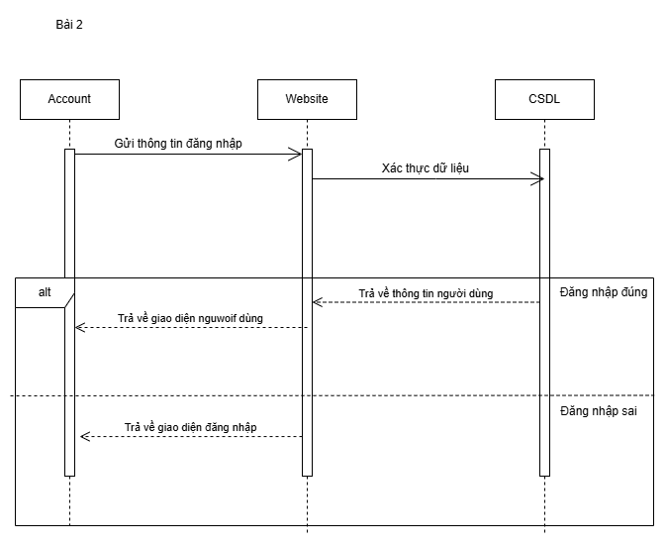

Bìa 3:

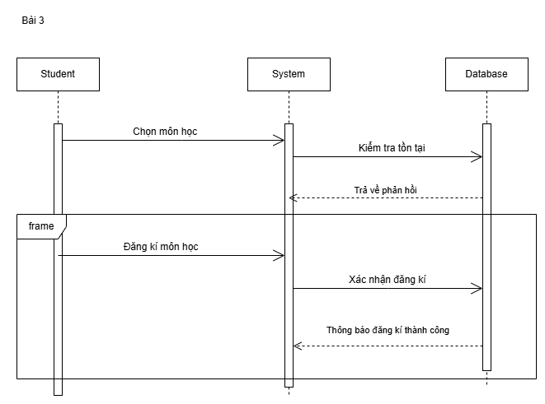

Bài 4:

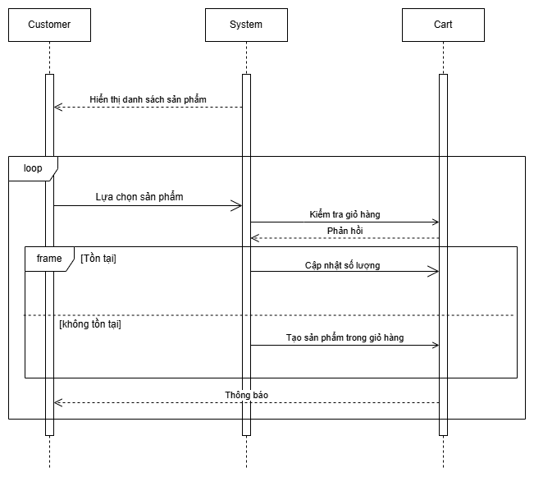

Bài 5:

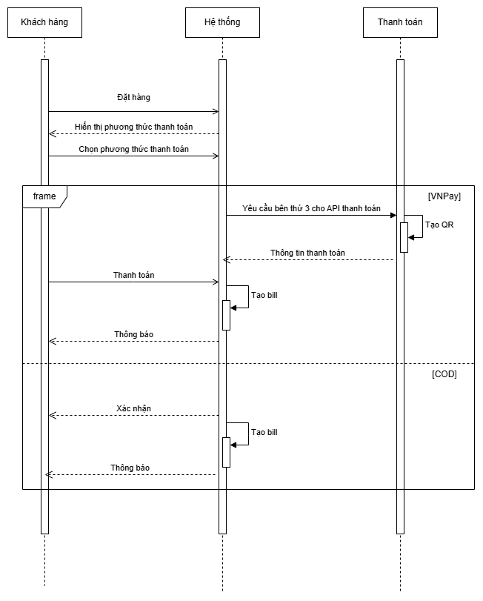

Bài 6:

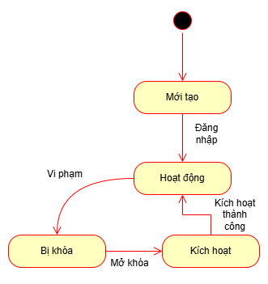

Bìa 7:

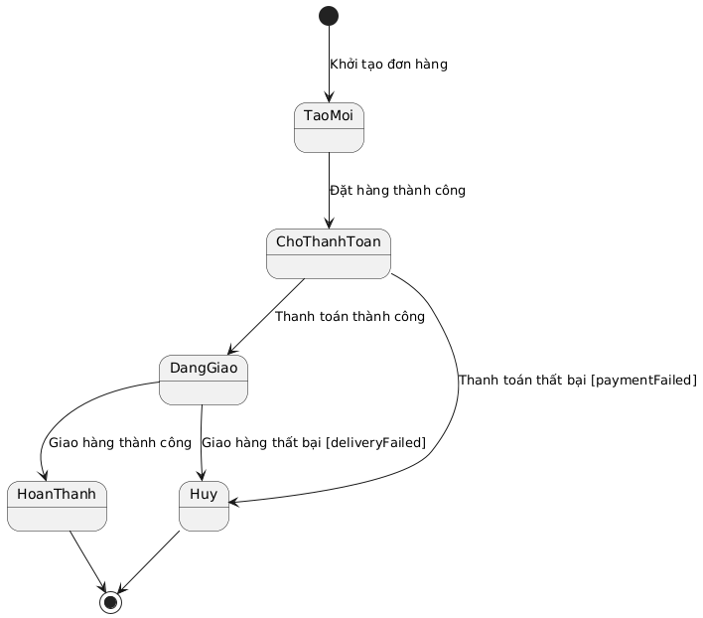

BTTH:

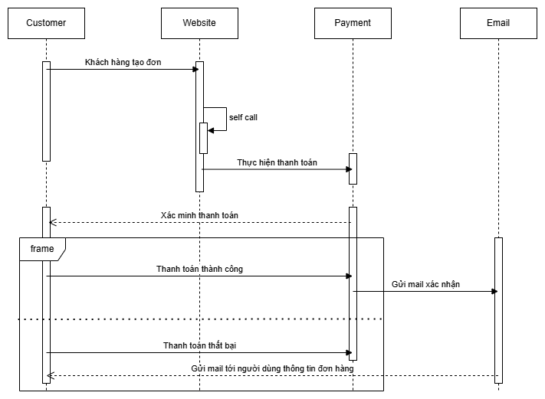

* Mapping:

|  |  |  |
| --- | --- | --- |
| Sự kiện trong Sequence Diagram | Trạng thái trong State Diagram | Mô tả chi tiết |
| Khách hàng tạo đơn hàng | Đơn hàng mới | Hệ thống nhận yêu cầu và khởi tạo đơn hàng. |
| Website gọi Payment để thực hiện thanh toán | Chờ thanh toán | Đơn hàng đang chờ phản hồi từ hệ thống thanh toán. |
| Thanh toán thành công | Đang giao → Hoàn thành | Đơn hàng được chuyển sang trạng thái giao hàng, sau đó hoàn tất. |
| Thanh toán thất bại | Hủy | Đơn hàng bị hủy do thanh toán lỗi. |
| Website gửi mail xác nhận | Hành động đi kèm khi sang “Hoàn thành” hoặc “Hủy” | Email xác nhận được gửi đến khách hàng. |

